### 实验二 用GUI Design Studio软件工具设计图形用户界面

### 一：创建新项目

**实验目的：**GUI Design Studio允许创建个性化的设计文档，本实验将实践如何快速创建一个项目。

**实验步骤：**

首先下载、安装并运行GUI Design Studio软件。

1、选择 "File | New Project..." 菜单，打开 "New Project"对话框：

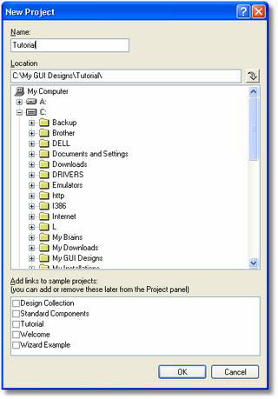

2、在Name 框中输入新创建项目名称“Tutorial”，系统将会项目自动创建一个"Tutorial" 文件夹。

3、在Location框中选择新创建项目所在的文件夹，如果使用的文件夹不存在，只需要在Location 框中键入文件路径名，比如："C:\My GUI Designs\"，系统会自动在指定路径创建新的文件夹。

4、在本实验中，所有的样本项目链接处于未选中状态。

5、点击ok，创建并打开新的项目。屏幕效果如下图所示：（如果Design Bar在左边，可以利用"View | Design Bar Position | Dock Right"菜单命令将其移至右方。）

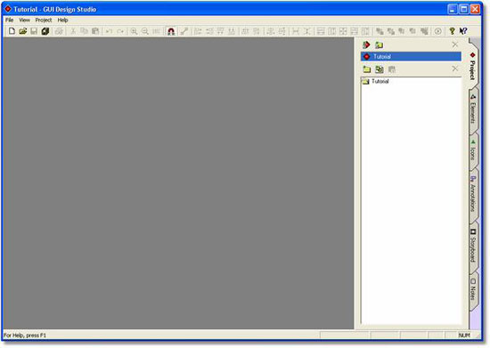

### 二：创建新任务对话框

**实验目的：**在学习了如何创建一个新项目后，接下来实践如何创建创建新任务对话框（New Task dialog）。当用户想创建一个新的任务时，首先需要创建的组件是对话框。

**实验步骤：**

1、打开"Project" 设计面板，点击 "New Design"命令按钮：

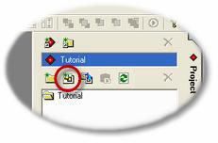

2、在输入框中输入设计文档名"NewTaskDialog"：

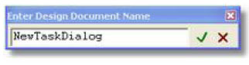

3、选择"Elements"设计面板和"Elements"分类。

4、在下来列表中找到"Dialog"元素，然后，将其拖入设计页面中：

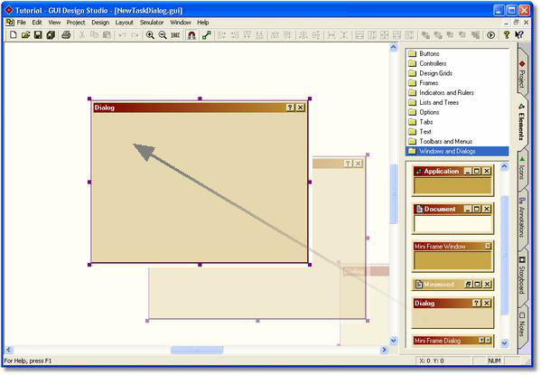

5、调整大小手柄，将对话框稍微缩小。

6、双击对话框，打开其属性编辑器，将Title改为"Task Details"。请注意，该对话框实际上是一个框架类窗口。点击ok，保存修改。

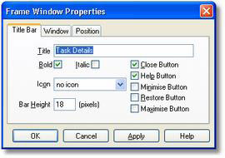

7、确定勾选了"Layout | Snap to Edges"菜单命令。Edge snapping是GUI Design Studio中非常强大的一个功能。它不同于传统的网格捕捉，Edge snapping是GUI元素正确地相互配合，而不是任意的背景网格。

8、对话框有助于调整一致的边缘和退出按钮的位置。

9、"Buttons"类别中包含了一系列常用的按钮，一旦将它们添加到设计中，可以对它们进行修改。通过拖拽方式，添加"OK" 和 "Cancel"按钮到网格中（如图所示）。按钮的默认大小和右边网格列的宽度是相同的。

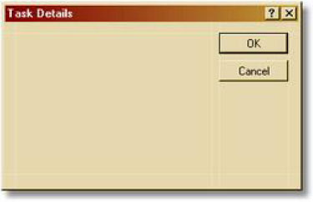

10、切换到"Text"分类，并添加两个"Left Text" 元素作为提示，将其放置到网格的左边列。双击"Left Text"元素，修改它们的属性，将Text改为"&Summary"和 "&Description"。

11、选中 "Summary"和 "Description"提示。可以一起重新调整它们的大小到最大宽度。

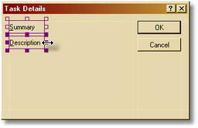

12、 单行编辑框很好地捕捉到 "Summary"提示，然后拉伸到网格的右边。

13、多行编辑框稍微复杂一些，因为只能捕获一个边缘。将多行编辑框置于 "Description"提示旁边，然后Ctrl+Click，同时选中 "Summary"和多行编辑框。

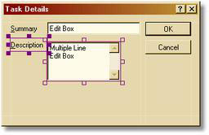

14、通过"Layout | Align | Top"菜单命令或者下列工具栏，将编辑框顶部与"Description"提示的顶部对齐。

GUIDesign122014

15、最后，修改编辑框属性，将文本字段设置为空白，然后保存修改。对话框的效果如下图所示：

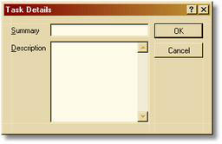

### 三：创建应用程序窗口

**实验目的：**创建一个带有菜单栏，工具栏和状态栏的典型的多文档接口应用程序窗口。

**实验步骤：**

1、按照[前面实验](http://www.evget.com/zh-CN/Info/catalog/18310.html)创建 "NewTaskDialog" 的方法，在项目文件夹中创建一个新的设计文档 "ApplicationWindow" 。

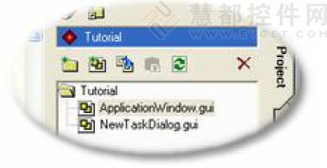

2、在 "Elements"面板中找到"Windows and Dialogs" 类别中的"Frame Window" 元素，并将其添加到设计中。

3、调整窗口大小使其变大，然后编辑属性，双击或按Alt + Enter键，将标题更改为"Tutorial Application"。

4、从"Elements"面板中的"Toolbars and Menus"类别中添加"Menu Bar" 。将其置于窗口标题栏的下方。拉伸菜单栏的宽度，使其符合窗口宽度，如图所示：

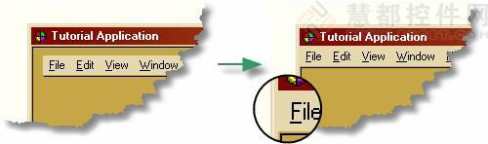

5、在 "View" 和 "Window" 中插入一个新的 "Task"菜单项。打开菜单属性编辑器（双击菜单，或者右键单击，选择propertys），选择“Items”选项卡，选择列表项目中的"&View" 。在编辑框中输入"&Task"，点击"Insert"按钮，最后点击ok 保存更改。

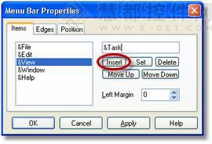

6、在菜单下添加 "Docked Toolbar" ，操作方法与添加"Menu Bar" 的操作相同。

7、现在有了一个空白工具栏，可以为其添加按钮，按钮没有图像属性，这些属性可以在以后的操作过程中添加。默认情况下，"Toolbar Button"元素是 一个 'flat' 风格，使它在调色板中不太明显，但是有工具提示：

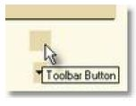

当你添加一个 'flat' 工具栏按钮到工具栏中时，会出现一个命令的边框。如下图所示：

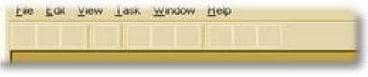

8、按钮添加完成后就可以添加图标了，切换到"Icons"设计面板和"Toolbars"分类，找到命令图标，并把它们放在其他按钮上方。

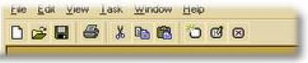

前7个图标是熟悉的新建，打开，保存，打印，剪切，复制和粘贴命令按钮。最后三个表示在应用程序中创建，编辑和删除任务的命令按钮。

9、工具栏设置完后，接下来创建"Status Bar"状态栏，将状态栏放到应用程序窗口的底部，然后调整全宽。

10、为了使设计灵活性最大，状态栏没有包含任何指示符。就像带有按钮的工具栏一样，指标必须手动添加，在此之前，需要在右下角添加一个角度大小调整手柄。在Elements面板Controllers分类中找到small window resize gripper，放在状态栏的最右边。

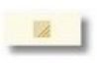

11、最后添加"Status Indicator"元素到状态栏。添加3个”Status Indecator”指示符后编辑其属性，分别为Caps Lock, Num Lock和Scroll Lock这三个键创建标准的 "CAP"， "NUM"和"SCRL"提示。其中，”CAP”和”SCRL”的属性中取消勾选Active。

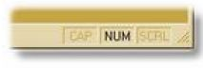

12、保存修改，完成的应用程序窗口的设计如图：

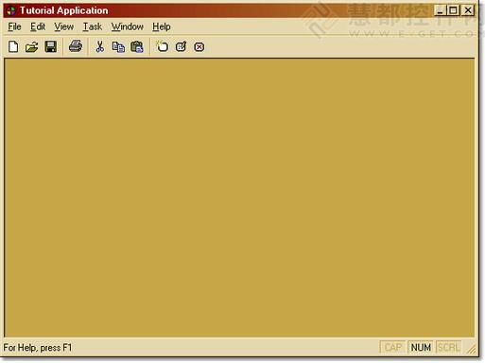

### 四：创建文档窗口

**实验目的：**在创建新任务对话框和应用程序窗口后，可以随心所欲地创建其它设计元素。本实验目的旨在为任务列表管理器应用程序创建一个组件，并引入注释。

**实验步骤：**

1、像前面的实验一样，切换到"Project"面板，并创建一个新的设计文档，并将其命名为“TaskListDocument”。

2、在"Elements"面板中，在"Windows and Dialogs" 分类中找到"Frame Window"元素，并添加到设计中。

3、将窗口保留为默认大小，但对其属性进行编辑，将标题更改为 "Task List"。

4、在"Lists and Trees"分类中将 "Check List Box"元素放置到文档窗口的底部。

5、打开列表框的属性编辑器，切换到"Style"标签，并检查 "Flat Style"选项，使列表框为一个细边框：

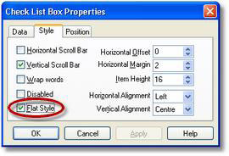

在"Data"标签中，删除默认的列表项目，并插入新的项目。在编辑框中键入每一个项目，然后利用Alt+I 将项目插入到列表中，然后继续在编辑框中输入以下项目：

* Walk the dog
* Breakfast
* Fix the car
* Lunch
* Watch some TV
* Dinner
* More TV
* Go to bed

设置"Lunch"时，勾选"Selected"选项。点击ok 保存修改。

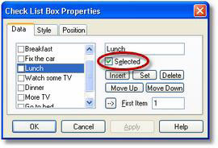

6、任务列表中的文档窗口基本设计完成，在实际使用时，应该有更多的信息，如注释元素等等。

7、文档窗口设计完成，如图所示：

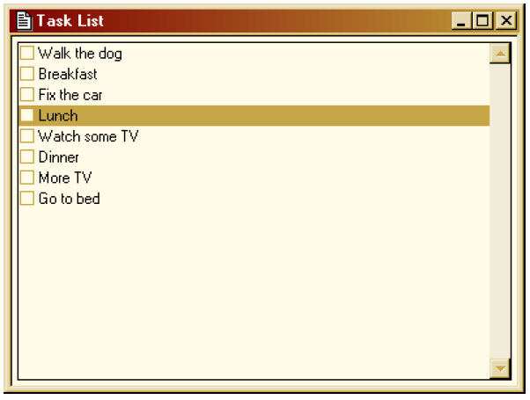

### 五：创建Edit Task对话框

**实验目的：**当用户需要编辑一个现有任务时，便会出现编辑任务对话框。本实验学习如何创建Edit Task对话框。

**实验步骤：**

1、在本步骤中需要复制现有的New Task对话框设计。在工程树中双击打开"NewTaskDialog.gui"文件。使用 "Edit | Select All" 菜单命令，选择所有元素；也可以使用Ctrl+ A快捷键，点击编辑器窗口，找到一个键盘焦点。使用 "Edit | Copy"命令（Ctrl + C）复制所有选定元素到剪切板。

2、打开 "Project" 面板，创建一个新的设计文件，并命名为“EditTaskDialog”。

3、使用 "Edit | Paste" 命令（Ctrl + V）粘贴所有先前复制的元素。将所有元素移动到屏幕的中心。另外，单击右键，使用弹出菜单中的“粘贴”命令，将它们粘贴在鼠标光标位置。

4、将Summary编辑框修改为"Lunch"，并在摘要字段中输入： "Phone the nearest pizza place and order something nice."

5、保存修改，预览Edit Task对话框效果：

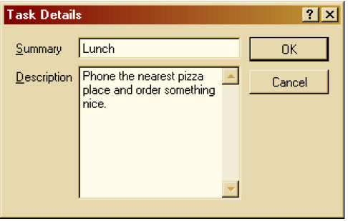

你的实验还没有完成，请保存结果，下次实验继续哟。